SKRIPSI

FAKTOR – FAKTOR PENENTU KUALITAS AUDIT PADA INSPEKTORAT DAERAH KABUPATEN MUSI BANYUASIN

Disusun untuk Memenuhi Syarat Menyelesaikan Pendidikan Sarjana Terapan
(D-IV) Akuntansi Sektor Publik pada Jurusan Akuntansi
Politeknik Negeri Sriwijaya

Oleh:
DWI NANDA ADELITA
061640512535

POLITEKNIK NEGERI SRIWIJAYA
PALEMBANG
2018

Motto :

“Tiada Kesuksesan yang diperoleh, tanpa adanya sebuah perjuangan, pengorbanan dan tetes air mata” (penulis).

“Waktu itu bagaikan pedang, jika kamu tidak memanfaatkannya menggunakan untuk memotong, Ia akan memotongmu” (H.R.Muslim).

Kupersembahkan Untuk :
- Papa dan Mamaku tercinta, yang senantiasa mendoakan dan memberikan motivasi dan semangat kepada diriku.
- Kakak, Adikku dan Keluargaku yang selalu mendoakan dan memberi semangat.
- Tersayang yang selalu mengingatkan dan memberiku semangat.
- Dosen Pembimbingku
- Teman Seperjuangan
- Almamaterku Tercinta.

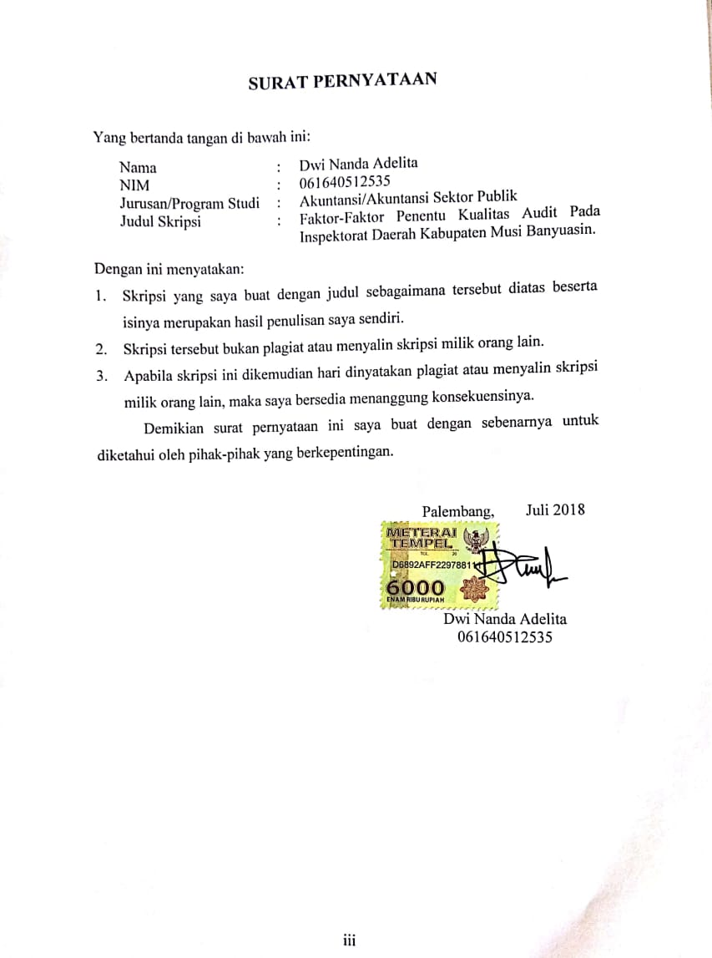

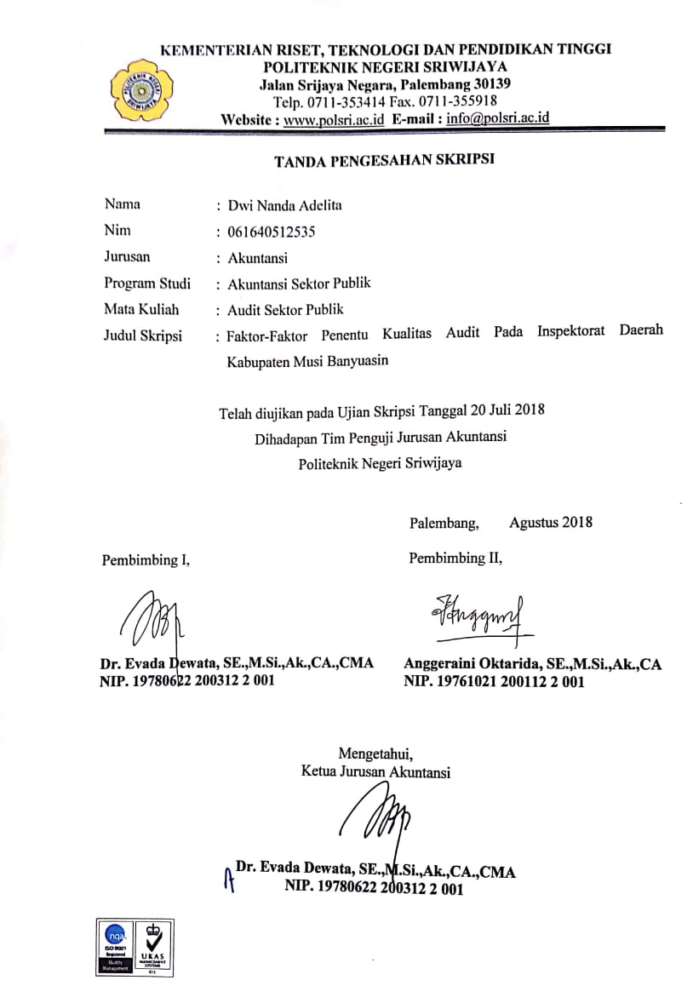

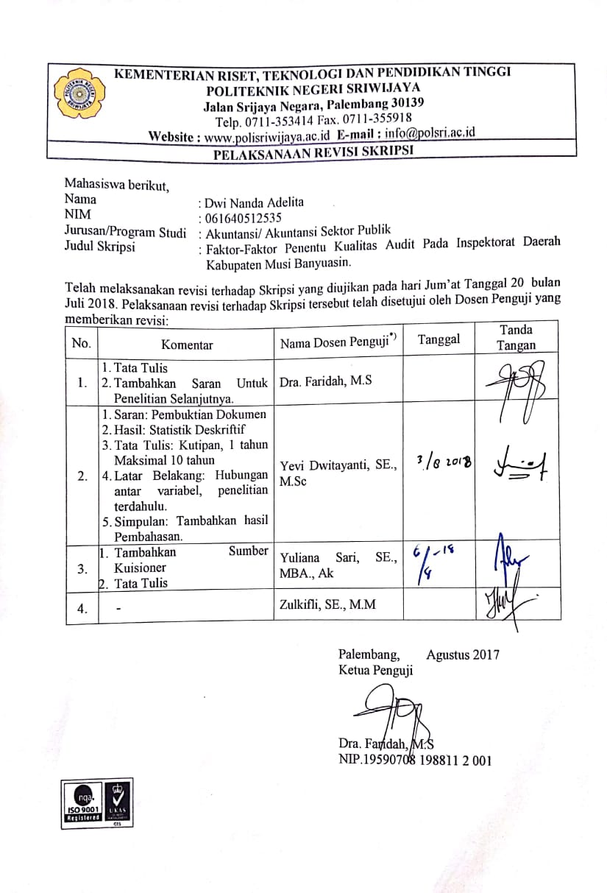

KATA PENGANTAR

Segala puji syukur peneliti panjatkan ke hadirat Allah SWT, atas segala nikmat, karunia, dan hidayah yang tak henti-hentinya sehingga peneliti dapat menyelesaikan Skripsi ini sebagai salah satu syarat untuk mencapai gelar Sarjana Terapan Akuntansi Sektor Publik. Adapun judul yang peneliti ambil dalam Skripsi ini adalah : Faktor-Faktor Penentu Kualitas Audit Pada Inspektorat Daerah Kabupaten Musi Banyuasin Shalawat dan salam senantiasa tercurahkan kepada junjungan dan teladan umat manusia hingga akhir zaman, Nabi Muhammad SAW beserta sahabat, keluarga dan seluruh pengikutnya.
Peneliti menyadari bahwa segala usaha yang peneliti lakukan selama ini tidak ada artinya tanpa rahmat dan hidayah yang diberikan oleh Allah SWT, baik secara langsung maupun melalui perantara berbagai pihak yang telah banyak membantu peneliti. Oleh karena itu, selain rasa syukur yang mendalam, peneliti juga ingin menyampaikan terima kasih yang sebesar-besarnya kepada :
- Bapak Dr. Ing Ahmad Taqwa, MT. selaku Direktur Politeknik Negeri Sriwijaya Palembang.
- Ibu Dr. Evada Dewata, SE.,M.Si.,Ak.,CA selaku Ketua Jurusan Akuntansi Politeknik Negeri Sriwijaya Palembang.
- Ibu Yuliana Sari, SE.,MBA.,Ak.,CA selaku Sekretaris Jurusan Akuntansi Politeknik Negeri Sriwijaya Palembang.
- Ibu Nelly Masnila, SE.,M.Si.,Ak.,CA selaku Ketua Program Studi Akuntansi Sektor Publik Politeknik Negeri Sriwijaya Palembang.
- Ibu Dr. Evada Dewata, SE.,M.Si.,Ak.,CA selaku Pembimbing I Skripsi yang telah banyak meluangkan waktu untuk membimbing, mengoreksi, memotivasi, membantu memberikan masukan, saran dan dukungan dalam menyelesaikan penyusunan skripsi ini.
- Ibu Anggeraini Oktarida, SE.,M.Si.,Ak.,CA selaku Pembimbing II Skripsi yang membantu meluangkan waktu untuk membimbing, mengoreksi dan memotivasi peneliti sehingga skripsi ini dapat diselesaikan.
- Seluruh Bapak/ Ibu Dosen dan Staf Jurusan Akuntansi Sektor Publik Politeknik Negeri Sriwijaya Palembang yang telah memberikan ilmu yang bermanfaat bagi peneliti.
- Bapak/ Ibu pegawai Inspektorat yang telah meluangkan waktu dalam memberikan data sehubungan dengan penyusunan skripsi dan ayuk (Bayati,Sila,Daily,Anita) serta adikku (Dewa dan Debi) yang ada di Bagian Umum Sekretariat Daerah Kabupaten Musi Banyuasin. Terima kasih atas dukungan dan bantuan kalian semua.
- Kedua Orangtua ku tercinta Papa dan Mama yang telah memberikan do’a, perhatian, kasih sayang, dukungan moril dan materil serta Kakak, Adikku, dan Mamabeda (Ida Nuryani) yang selalu memberikan dukungan dan semangat.
- Untuk yang Tersayang Suparlin yang telah banyak memberikan masukan, saran, motivasi dan semangat dalam menyelesaikan skripsi ini.
- Teman-teman seperjuangan Kelas APE Khususnya teman-teman dari Sekayu: Maharani, Rini Anggraini, Fitri Juwita dan Lismawati yang telah bersama-sama berjuang menyelesaikan skripsi dan menuju wisuda bersama.
- Pihak-pihak yang namanya tidak dapat di sebutkan satu persatu yang berperan dalam penyelesaian skripsi ini.

Semoga Allah SWT membalas semua kebaikan orang-orang tersebut diatas dan juga orang-orang yang mungkin terlewatkan oleh peneliti, dengan pahala dan kebaikan yang berlipat ganda. Aamiin.
Akhir kata peneliti berharap semoga Skripsi ini dapat bermanfaat khususnya bagi peneliti selanjutnya dan umumnya bagi siapa saja yang membacanya.
Sekayu, Juli 2018
Peneliti

Dwi Nanda Adelita
ABSTRAK

Faktor-Faktor Penentu Kualitas Audit Pada Inspektorat Daerah Kabupaten Musi Banyuasin
Dwi Nanda Adelita. 2018 (lxiii + 63 halaman)
Email: dwi_nanda_adelita@yahoo.co.id

Penelitian ini bertujuan untuk mengetahui pengaruh pengalaman kerja, independensi, obyektifitas, integritas dan kompetensi terhadap kualitas audit pada inspektorat daerah kabupaten musi banyuasin. Penelitian ini termasuk dalam penelitian kuantitatif. Sampel ditentukan dengan metode sensus. Sampel dalam penelitian ini sebanyak 39. Analisis data menggunakan regresi berganda dengan bantuan software SPSS V23. Hasil penelitian menunjukkan bahwa secara parsial variabel pengalaman kerja, independensi, obyektifitas dan kompetensi berpengaruh signifikan terhadap kualitas audit inspektorat daerah Kabupaten Musi Banyuasin, sedangkan untuk variabel integritas secara parsial tidak berpengaruh terhadap kualitas audit. Secara simultan variabel independen (Pengalaman kerja, independensi, obyektifitas, integritas dan kompetensi) secara bersama-sama mempengaruhi variabel dependen (Kualitas Audit)

Kata Kunci: Pengalaman Kerja, Independensi, Obyektifitas, Integritas, Kompetensi dan Kualitas Audit

ABSTRACT

Determinants of Audit Quality at Regional Inspectorate of Musi Banyuasin Regency
Dwi Nanda Adelita. 2018 (Ixiii + 63 page)
Email: dwi_nanda_adelita@yahoo.co.id

This study aims to determine the effect of work experience, independence, objectivity, integrity and competence on audit quality at the district inspectorate musi banyuasin district. This research is included in quantitative research. The sample is determined by the census method. The sample in this research is 39. Data analysis using multiple regression with SPSS V23 software aid. The result of this research shows that partial variable of work experience, independence, objectivity and competence have a significant effect to the quality of inspectorate audit of Musi Banyuasin Regency, while the partial integrity variable has no effect on audit quality. Simultaneously the independent variables (work experience, independence, objectivity, integrity and competence) jointly affect the dependent variable (Quality Audit)

Keywords: Work Experience, Independence, Objectivity, Integrity, Competence
And Audit Quality
DAFTAR ISI

Halaman
HALAMAN JUDUL i
HALAMAN MOTTO DAN PERSEMBAHAAN ii
HALAMAN PERNYATAAN BEBAS PLAGIARISME iii
HALAMAN PENGESAHAN SKRIPSI iv
HALAMAN REVISI SKRIPSI v
KATA PENGANTAR vii
ABSTRAK ix
ABSTRACT x
DAFTAR ISI xi
DAFTAR TABEL xiv
DAFTAR GAMBAR xv

BAB I. PENDAHULUAN
- Latar Belakang Permasalahan 1
- Perumusan Masalah 6
- Ruang Lingkup Pembahasan 6
- Tujuan Penelitian 7
- Manfaat Penelitian 7

BAB II. TINJAUAN PUSTAKA
- Landasan Teori 8
- Sektor Publik 8
- Audit Sektor Publik 9
- Audit Internal 10
- Kualitas Audit 10
- Pengalaman Kerja 11
- Independensi 12
- Obyektifitas 12
- Integritas 13
- Kompetensi 14
- Penelitian Terdahulu 16
- Kerangka Pemikiran 18
- Hipotesis 21

BAB III. METODE PENELITIAN
- Jenis Penelitian 22
- Tempat dan Waktu Penelitian 22
- Variabel Penelitian 23
- Populasi dan Sampel 28
- Teknik Pengumpulan Data 28
- Teknik Analisis Data 29
- Deskripsi Data 29
- Teknik Skala Pengukuran 29
- Teknik Analisis Data Kualitatif 30
      - Uji Validitas 30
      - Uji Reliabilitas 31
- Teknik Analisis Data Kuantitatif 32
3.6.4.1 Uji Asumsi Klasik 32
- Uji Normalitas 32
- Uji Multikolinieritas 33
- Uji Heteroskedastisitas 33
- Uji Autokorelasi 34
3.6.4.2 Analisis Regresi 35
- Pengujian Hipotesis 35

BAB IV. HASIL DAN PEMBAHASAN
- Analisis Deskripsi Data 38
- Data Responden 38
- Pengujian Kualitas Data 39
4.1.2.1 Statistik Deskriptif 40
4.1.2.2 Uji Validitas 41
4.1.2.3 Uji Reliabilitas 44
4.1.3 Pengujian Kuantitas Data 45
4.1.3.1 Uji Asumsi Klasik 45
4.1.3.2 Analisis Linier Berganda 50
4.1.4 Pengujian Hipotesis 53
4.1.4.1 Uji Signifikansi Parsial 53
4.1.4.2 Uji Signifikan Simultan 54
4.1.4.3 Koefisien Determinasi 55
- Pembahasan 56
- Pengaruh Pengalaman Terhadap Kualitas Audit 56
- Pengaruh Independensi terhadap Kualitas Audit 57
- Pengaruh Obyektifitas Terhadap Kualitas Audit 57
- Pengaruh Integritas terhadap Kualitas Audit 58
- Pengaruh Kompetensi terhadap Kualitas audit 59
- Pengaruh Pengalaman Kerja, Independensi, Obyektifitas, Integritas, dan Kompetensi terhadap Kualitas Audit 60
BAB V. KESIMPULAN DAN SARAN
- Kesimpulan 62
- Saran 63

DAFTAR PUSTAKA

LAMPIRAN

DAFTAR TABEL

Tabel Halaman

1.1 Opini Audit BPK Perwakilan Provinsi Sumatera Selatan atas LKPD Kabupaten Musi Banyuasin 3
2.1 Penelitian Terdahulu 16
3.1 Pengukuran Variabel Independen 26
3.2 Pengukuran Variabel Devenden 27
3.3 Skor Jawaban 27
3.4 Bobot Penilaian 30
4.1 Data Responden 38
4.2 Output Uji Statistik Deskriptif 40
4.3 Hasil Uji Validitas Kualitas Audit 42
4.4 Hasil Uji Validitas Pengalaman Kerja 42
4.5 Hasil Uji Validitas Independensi 42
4.6 Hasil Uji Validitas Obyektifitas ............................................................... 43
4.7 Hasil Uji Validitas Integritas ................................................................... 43
4.8 Hasil Uji Validitas Kompetensi 44
4.9 Hasil Pengujian Reliabilitas 45
4.10 One-Sample Kolmogorov-Smirnov Test 46
4.11 Hasil Uji Multikolinieritas 48
4.12 Hasil Uji Heteroskedastisitas 48
4.13 Hasil Uji Autokorelasi 50
4.14 Analisis Regresi Linier Berganda 50
4.15 Pengujian Hipotesis 53

DAFTAR GAMBAR

Gambar Halaman

2.1 Kerangka Pemikiran 18
4.1 Hasil Uji Normalitas 47
4.2 Hasil Uji Heteroskedastisitas 49

